BRAND- OG
EVAKUERINGSINSTRUKS XXXXXXXXXXXXXX

AKTIVÉR BRANDTRYK, SÅFREMT ANLÆGGET IKKE AUTOMATISK ER UDLØST

ALARMER BRANDVÆSEN. RING 1-1-2
- Alarm adresse: xxxxxxxxxxx
- Hvilket telefonnummer ringes derfra: xxxx xxxx
- Hvad er der sket
- Er der tilskadekomne – hvor mange

VARSLING AF PERSONER
- Start varslingsanlæg - Ved at trykke/aktivere brandtryk.
- Orienter øvrigt personale.

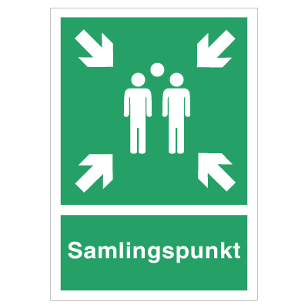EVAKUERING
- Personalet vejleder om flugtveje og samlingssted.
- Samlingssted: xxxxxxx

BRANDSLUKNING
- Betjening af brandslukningsmateriel, hvis forsvarligt!

SÆRLIGE FORHOLD
- Modtag brandvæsen og oplys:
  - Er der personer i bygningen.
  - Hvad brænder.
  - Hvor brænder det.
  - Hvor er adgangsvejene.

